**Załącznik**

**do Uchwały Nr XXXI/158/16**

**Rady Gminy Orchowo**

**z dnia 29 grudnia 2016**r.

**Gminny Program Przeciwdziałania Narkomanii**

**na rok 2017**

**I. Wprowadzenie.**

Ostatnie lata przyniosły znaczny wzrost popularności wszelkich preparatów poprawiających zdolność przyswajania sobie nowych informacji, wpływających na wzrost koncentracji oraz zdolność do nauki. Nagminnie stosują je dziś ci, dla których istotna jest szybkość uczenia się, a więc przede wszystkim studenci, ale także maturzyści, uczniowie szkół średnich, a nawet gimnazjów. Najczęściej spotykanymi nałogami młodzieży są: palenie papierosów, zażywanie narkotyków i „dopalaczy”, picie alkoholu oraz ostatnio coraz bardziej popularnych napojów energetycznych tzw. „energy drink”.

**1. Narkotyki.**

Narkomania to potoczne określenie odnoszące się do uzależnienia od substancji chemicznych wpływających na czynność mózgu. Narkomania charakteryzuje się:

* tzw. głodem narkotycznym
* przymusem zażywania środków odurzających
* chęcią zdobycia narkotyku za wszelką cenę i wszystkimi sposobami

Narkomania to poważny problem dotyczący współczesnego świata. Niestety liczba narkomanów tj. osób używających regularnie narkotyków w sposób powodujący poważne problemy stale rośnie. Szacuje się, że obecnie w Polsce liczba osób uzależnionych przekracza 70 tys. osób. Jako przyczyny narkomanii w publikacjach naukowych wymienia się: wzrost tempa życia, stres, coraz wyższe wymagania stawiane uczniom, studentom, pracownikom.

Handel narkotykami pojawia się nawet w małych miastach Polski, policja dociera do młodych osób zajmujących się rozprowadzaniem narkotyków, likwidowane są nielegalne wytwórnie narkotyków. W ostatnich latach na polskim rynku nielegalnych substancji psychoaktywnych zwiększa się ilość takich substancji jak: amfetamina, kokaina, halucynogeny. Dane epidemiologiczne uzyskiwane w ramach badań ogólnopolskich (m.in. CBOS), a także lokalnych sondaży i badań w grupach środowiskowych dostarczają wyników, które świadczą o rozszerzaniu się tego zjawiska, w szczególności wśród młodzieży szkolnej[1].

Przyjmując pewne uogólnienia, należy stwierdzić, iż polska narkomania ma zdecydowanie charakter młodzieżowy (około 80% narkomanów nie ukończyło 25. roku życia), a także miejski (ponad 95%), z tym że najbardziej zagrożone są duże aglomeracje miejskie albo miasta położone w niewielkiej odległości od nich, większość osób odurzających się stanowią mężczyźni, o niskim wykształceniu, osoby niepracujące, nieuczące się, o pochodzeniu robotniczym, z rodzin dysfunkcyjnych i patologicznych[2].

W powiązaniu z problemem narkomanii widoczna jest coraz bardziej powszechna choroba współczesności, jaką jest AIDS. Od wdrożenia badań w 1985 r. do dnia 28 lutego 2013 r. odnotowano zakażenie HIV u ponad 16 tysięcy osób na terenie Polski. Wśród ogółu zarejestrowanych zakażonych było około 6 tysięcy zakażonych w związku z używaniem narkotyków. Ogółem odnotowano 2 867 zachorowania na AIDS; 1 192 chorych zmarło (rok wcześniej statystyki przedstawiały się następująco 2802 zachorowań i 1177 zgonów). Poniższy wykres obrazuje liczbę nowo wykrywanych zakażeń w Polsce w latach 2000-2011 wśród mężczyzn i kobiet.

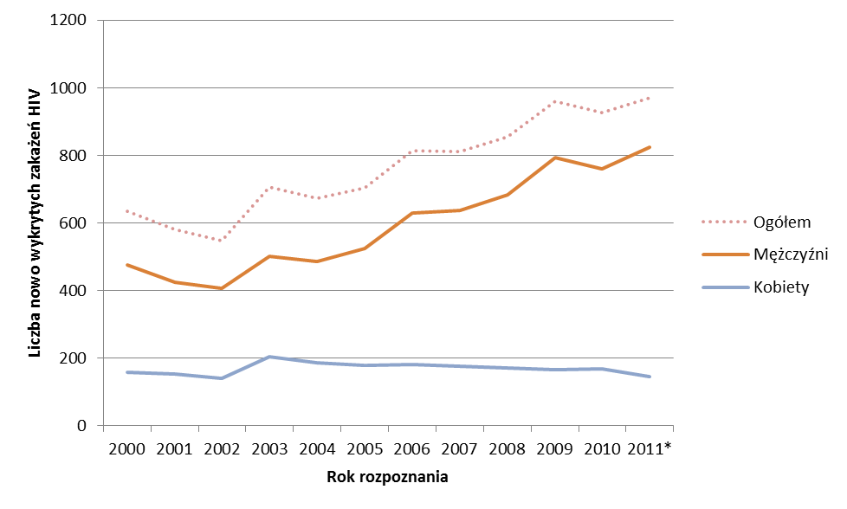

*Źródło: zgłoszenia nowo rozpoznanych zakażeń HIV przekazywane przez lekarzy   
i kierowników laboratoriów do Wojewódzkich Stacji Sanitarno-Epidemiologicznych.*

**2. Dopalacze.**

„Dopalacz” to termin nieposiadający charakteru naukowego. Używa się go potocznie dla nazwania grupy różnych substancji lub ich mieszanek o rzekomym bądź faktycznym działaniu psychoaktywnym, nieznadujących się na liście substancji kontrolowanych przepisami ustawy o przeciwdziałaniu narkomanii. Sprzedaż ww. substancji odbywa się za pośrednictwem wyspecjalizowanych sklepów (tzw. „smart shops”). Sklepy tego typu działają od kilku lat w większości krajów europejskich, głównie w Wielkiej Brytanii, Niemczech i Holandii. W asortymencie tych sklepów pojawiają się zarówno specyfiki o działaniu stymulującym, relaksującym, jak i psychodelicznym czy halucynogennym. „Dopalacze” sprzedawane są tam jako „produkty kolekcjonerskie”, co znaczy, że oferta adresowana jest do kolekcjonerów tabletek. Na ich opakowaniach widnieją ostrzeżenia „Nie do spożycia przez ludzi”. W Polsce pierwszy sklep uruchomiono w 2008 r. W obecnym stanie prawnym na mocy ustawy z dnia 27 listopada 2010 r. o zmianie ustawy o przeciwdziałaniu narkomanii oraz ustawy o Państwowej Inspekcji Sanitarnej z dnia 8 października 2010 r. (Dz. U. z 2010 r. Nr 213, poz. 1396) sprzedaż tzw. „dopalaczy” określanych przez ustawodawcę jako środki zastępcze jest zakazana na terenie RP. Zakaz sprzedaży zdecydowanie ograniczył, ale nie wyeliminował zjawiska używania „dopalaczy”.

Liczba sklepów internetowych oferujących substancje psychoaktywne lub produkty podobno je zawierające nie przestaje rosnąć. W ramach badania przeprowadzonego w styczniu 2012 r. zidentyfikowano 693 sklepy internetowe, co stanowi wzrost ich liczby w porównaniu z 314 w styczniu 2011 r. i 170 w styczniu 2010 r.

W całej Europie prowadzone są działania na rzecz ograniczania zarówno popytu na nowe substancje psychoaktywne, jak i ich podaży. Jak zaznaczają specjaliści z EMCDDA, Polska była jednym z niewielu krajów, które wprowadziły bardzo szybko regulacje dotyczące rynku „nowych narkotyków”.

Wg raportu konsultanta krajowego w dziedzinie toksykologii klinicznej w IV kwartale 2010 r. odnotowano 339 interwencji medycznych związanych najprawdopodobniej z „dopalaczami”, w kolejnych kwartałach 2011 r liczba zatruć dopalaczami przedstawiała się następująco: I kw. – 41, II kw. - 34, III kw. - 30, IV kw. - 13. Dodatkowo pojawiły się informacje o zgonach oraz przyjęciach do szpitali pacjentów w stanie ciężkim, co do których podejrzewa się, że mogły być spowodowane zażyciem „dopalaczy”.

Co dziesiąty Polak do 24 roku życia przyznaje, że używał dopalaczy, średnia europejska jest dwukrotnie niższa. Jak podaje Europejskie Centrum Monitorowania Narkotyków i Narkomanii, w wyniku przeprowadzonego w 2011 r. europejskiego badania ankietowego dotyczącego postaw wśród młodzieży, w którym wzięło udział ponad 12 tys. młodych ludzi (w wieku 15–24 lata), oszacowano, że 5% młodych Europejczyków użyło przynajmniej jeden raz dopalaczy, przy czym w około połowie krajów wskaźnik ten mieścił się w granicach 3–5%. Najwyższe dane szacunkowe zgłosiła Irlandia (16%), a następnie Łotwa, Polska i Zjednoczone Królestwo (we wszystkich tych krajach wskaźnik wynosił niemal 10%).

Stosowanie różnego rodzaju „dopalaczy” staje się coraz bardziej powszechne wśród uczniów. Stosowanie ich ściśle według zaleceń, okazjonalnie i nie przekraczając dawek – nie jest groźne. Jednak dla wielu młodych ludzi takie łagodne wspomaganie to za mało. Problem zaczyna się w momencie, gdy „dopalacze” zaczynają być stosowane częściej niż wymaga tego sytuacja.

**3. Napoje energetyzujące.**

Z raportu Mazowieckiego Centrum Profilaktyki Uzależnień wynika, że co dziewiąty gimnazjalista zaczyna dzień od napoju energetycznego. Co piąty pije go kilka razy w tygodniu. Tymczasem przeprowadzone trzy lata temu badania wśród uczniów amerykańskich college’ów wskazują, że osoby młode spożywające napoje energetyczne są bardziej skłonne do podejmowania ryzykownych zachowań. Napoje energetyczne nie są przeznaczone dla nastolatków (większość ma na puszkach napis drobnym drukiem informujący, że środek nie jest przeznaczony do spożycia przez dzieci), ponieważ zawierają najróżniejsze kombinacje składników: substancje pobudzające pochodzenia roślinnego takie jak guarana, zioła w rodzaju miłorzębu czy żeń-szenia, cukier, aminokwasy, w tym tauryna, witaminy, np. z grupy B. Przede wszystkim jednak głównym ich aktywnym składnikiem jest kofeina. Zawartość kofeiny bywa różna, np. 340 gramów napoju Amp zawiera 107 miligramów kofeiny, podczas gdy w takiej samej porcji Coca-coli czy Pepsi jest od 34 do 38 miligramów, a w puszce Red Bulla – 116 miligramów. Dla porównania jedna filiżanka kawy zawiera nieco ponad 100 miligramów kofeiny. Dawka bezpieczna dla dorosłego nie powinna przekraczać 500 mg kofeiny dziennie.

Substancje zawarte w napojach energetycznych nie są obojętne dla zdrowia, bo mają określone działanie farmakologiczne. Ponieważ w składzie napojów energetycznych są substancje pobudzające, ich działanie na młody, dojrzewający organizm jest silniejsze niż w przypadku osoby dorosłej. Może się to przejawiać stanami silnego pobudzenia, nadmiernej reaktywności, drażliwości, nawet agresji, zmianami w zachowaniu, zaburzeniach koncentracji, zdolności uczenia się. Niestety specyfiki te, popularnie nazywane energy drinkami zadomowiły się w plecakach nastolatków jak drugie śniadanie.

Napoje energetyczne mogą też uzależniać i prowadzić do sięgania po silniejsze środki, takie jak alkohol i narkotyki. Problemem jest także mieszanie napojów energetycznych z alkoholem. Dodatek kofeiny może sprawiać, że pijący alkohol czują się mniej pijani, ale mają zaburzoną koordynację ruchów i czas reakcji tak samo jak po spożyciu samego alkoholu.

**II. Cele i zadania Gminnego Programu Przeciwdziałania Narkomanii** **na 2017 rok.**

***Główne cele Gminnego Programu Przeciwdziałania Narkomanii na 2017 r.:***

*1). Obniżenie popytu na środki psychoaktywne, zwiększenie poziomu wiedzy na temat epidemiologii i problemów związanych z narkomanią*.

*2). Wzrost skuteczności leczenia, rehabilitacji, reintegracji oraz ograniczenie szkód zdrowotnych osób biorących narkotyki*

***Cele szczegółowe i zadania:***

* podniesienie poziomu wiedzy społeczeństwa na temat problemów związanych z używaniem środków psychoaktywnych i możliwości zapobiegania zjawisku

Zadania:

* + prowadzenie działalności informacyjnej poprzez dystrybucję ulotek, broszur, publikacji;
  + udział w kampaniach edukacyjnych nt. problematyki narkomanii i „dopalaczy”;
* wzrost zaangażowania społeczności lokalnych w działania profilaktyczne

Zadania:

* + organizowanie szkoleń dla samorządów lokalnych nt. tworzenia i realizacji strategii działań profilaktycznych;
  + wspieranie lokalnych inicjatyw działań profilaktycznych kierowanych do dzieci, młodzieży, ich rodziców i wychowawców.
* wzrost liczby osób pracujących na rzecz profesjonalnej profilaktyki

Zadania:

* + organizowanie szkoleń i podnoszenie kwalifikacji osób realizujących zadania profilaktyczne;
  + organizowanie szkoleń dla pracowników oświaty, służby zdrowia, policji;
* zintegrowanie działań profilaktycznych (młodzież, rodzice, wychowawcy)

Zadania:

* + wsparcie finansowe i merytoryczne programów profilaktycznych adresowanych do różnych grup: młodzieży, rodziców i nauczycieli;
* rozwój usług terapeutycznych dla osób leczących się

Zadania:

* + wsparcie programów realizowanych na oddziałach detoksykacji i psychiatrii dziecięcej, gdzie przebywają dorośli i młodzież uzależnieni od narkotyków;
  + organizowanie pomocy organizacyjno-finansowej i psychologiczno-terapeutycznej osobom uzależnionym.
* wsparcie dla rodzin osób uzależnionych

Zadania:

* + szeroko rozumiana współpraca z ośrodkami leczenia uzależnień i punktem konsultacyjnym;
* HIV, AIDS - ograniczenie rozpowszechniania zakażeń HIV

Zadania:

* + pomoc w upowszechnianiu wiedzy o HIV i AIDS wśród społeczeństwa;
  + pomoc w zapewnieniu osobom żyjącym z HIV wsparcia psychicznego;
  + udział w organizacji Światowego Dnia AIDS – 1 grudnia;

**III. Realizatorzy Gminnego Programu Przeciwdziałania Narkomanii w 2017 roku.**

Realizatorami Gminnego Programu Przeciwdziałania Narkomanii jest Gminna Komisja Rozwiązywania Problemów Alkoholowych oraz Gminny Ośrodek Pomocy Społecznej w Orchowie.

**IV. Środki finansowe przeznaczone na realizację Gminnego Programu Przeciwdziałania Narkomanii na 2017 rok.**

Dział: 851

Rozdział: 85153 „Przeciwdziałanie narkomanii”

|  |  |  |
| --- | --- | --- |
| **Paragraf** | **Opis** | **Kwota** |
| 4210 | Zakup materiałów i wyposażenia | 500,00 |
| 4300 | Zakup usług pozostałych | 500,00 |

1. Zob. www.narkomania.gov.pl.
2. Zob. dane według A. Nowak, E. Wysocka, *Problemy...*, s. 112.